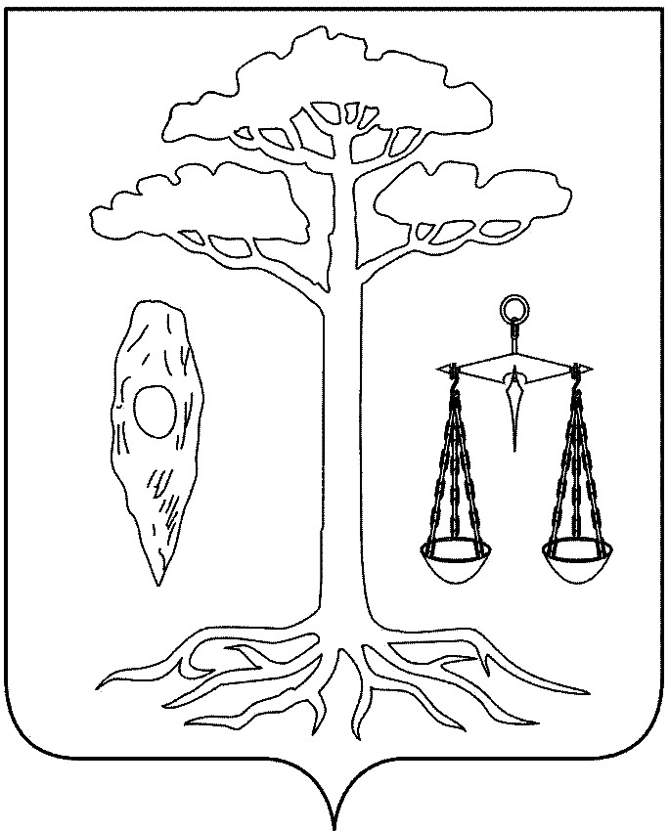

АДМИНИСТРАЦИЯ
ТЕЙКОВСКОГО МУНИЦИПАЛЬНОГО РАЙОНА
ИВАНОВСКОЙ ОБЛАСТИ

П О С Т А Н О В Л Е Н И Е

от 22.07.2015г. № 174
г. Тейково

Об отмене постановлений администрации
Тейковского муниципального района Ивановской области

На основании Федеральных законов от 23.06.2014 № 171-ФЗ «О внесении изменений в Земельный кодекс Российской Федерации и отдельные законодательные акты Российской Федерации», от 06.10.2003 № 131-ФЗ «Об общих принципах организации местного самоуправления в Российской Федерации», администрация Тейковского муниципального района

ПОСТАНОВЛЯЕТ:
Отменить:
- постановление администрации Тейковского муниципального района Ивановской области от 29.05.2012г. № 309 «Об утверждении административного регламента предоставления муниципальной услуги «Предоставление в собственность, постоянное (бессрочное) пользование, в безвозмездное срочное пользование и в аренду земельных участков юридическими и физическими лицами в порядке статьи 36 Земельного кодекса Российской Федерации»;
- постановление администрации Тейковского муниципального района Ивановской области от 15.04.2013г. № 183 «О внесении изменений в постановление администрации Тейковского муниципального района от 29.05.2012г. № 309 «Об утверждении административного регламента предоставления муниципальной услуги «Предоставление в постоянное (бессрочное) пользование, в безвозмездное срочное пользование, в собственность или аренду земельных участков юридическими и физическими лицами в порядке, определенном статьей 36 Земельного кодекса Российской Федерации»;
- постановление администрации Тейковского муниципального района Ивановской области от 07.08.2013г. № 432 «О внесении изменений в постановление администрации Тейковского муниципального района от 29.05.2012г. № 309 «Об утверждении административного регламента предоставления муниципальной услуги «Предоставление в собственность, постоянное (бессрочное) пользование, в безвозмездное срочное пользование и в аренду земельных участков юридическими и физическими лицами в порядке статьи 36 Земельного кодекса Российской Федерации»;
- постановление администрации Тейковского муниципального района Ивановской области от 26.12.2013г. № 681 «О внесении изменений в постановление администрации Тейковского муниципального района от 29.05.2012г. № 309 «Об утверждении административного регламента предоставления муниципальной услуги «Предоставление в собственность, постоянное (бессрочное) пользование, в безвозмездное срочное пользование и в аренду земельных участков юридическими и физическими лицами в порядке статьи 36 Земельного кодекса Российской Федерации»;
- постановление администрации Тейковского муниципального района Ивановской области от 09.08.2013г. № 437 «Об утверждении административного регламента предоставления муниципальной услуги «Предоставление земельных участков из земель сельскохозяйственного значения, находящихся в государственной и муниципальной собственности, для создания фермерского хозяйства и осуществления его деятельности».

И.о. главы администрации
Тейковского муниципального района С.А. Семенова

